18年10月oray工作日记

8号-12号

如何用GA看网页数据

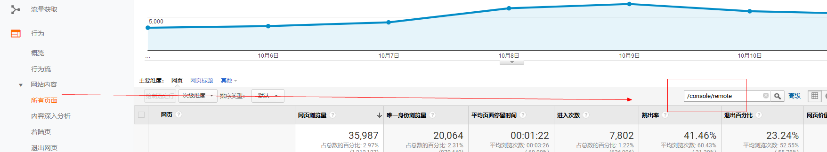

葵域名与云监控优化

需求分析

数据分析：看葵域名销量（销量多少、不同等级的域名占比——知道哪些域名受欢迎）

用户反馈：使用葵域名的问题

为优化点找到数据支撑

海报设计：排版一级卖点；二级卖点；价格（有优势才放）；产品图；购买地址与公司logo

分析出一级卖点、二级卖点；

什么信息点是图片可以表达的？

产品图尽量表达服务或者商品的特性（一张好的图是会说话的）

动态图更吸引眼球，跟随鼠标的动画更吸引人

什么样的忧患提示更吸引人

满10 减10？——会不会给人免费的感觉？

5折

8元（原价18元）

问题：

1. 工作效率低（画原型慢；思维拖延-可以把东西先画出来，再慢慢改）
2. 很多时候没有头绪怎么做